LSB图像信息隐藏

【实验目的】
- 掌握图像LSB隐藏秘密信息的方法
- 掌握利用图像最低有效位位完成信息隐藏

【实验环境】
- Windows操作系统
- 图像文件

【实验原理】
图像高位平面对图像感官质量起主要作用，去除图像最低几个位平面并不会造成图像质量的明显下降。利用这个原理可用秘密信息（或称水印信息）替代载体图像低位平面以实现秘密信息或水印信息嵌入。
灰度图每一个象素点的取值为0到255，可以用8比特表示，图中每一个横截面代表一个位平面，第一个位平面由每一个象素最低比特位组成，第八个位平面由每一个象素的最高比特位组成。因此这八个位平面在图像中所代表的重要程度是不同的。
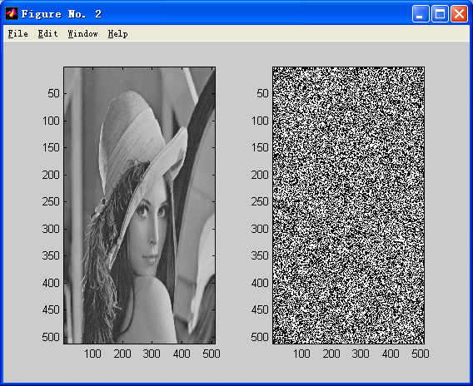
图1 去掉第一个位平面的bupt图像和第一个位平面
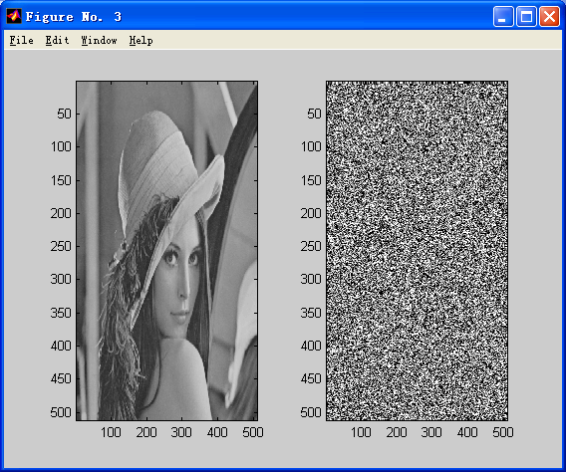
图2 去掉第1－2个位平面的Lena图像和第1－2个位平面
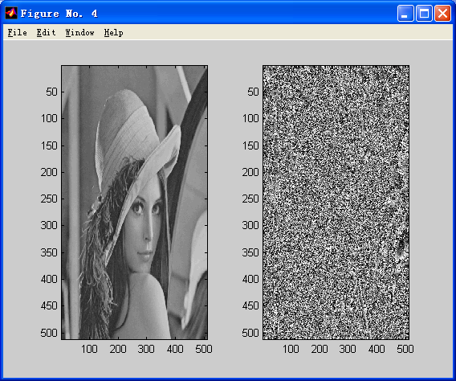
图3去掉第1－3个位平面的Lena图像和第1－3个位平面
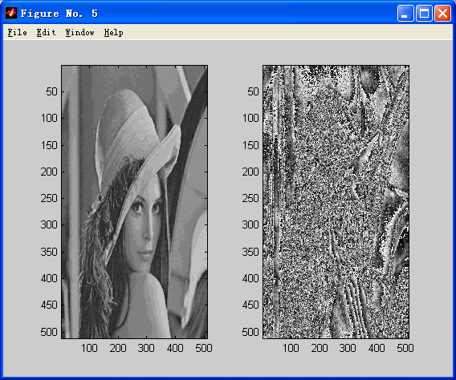
（e）去掉第1－4个位平面的Lena图像和第1－4个位平面
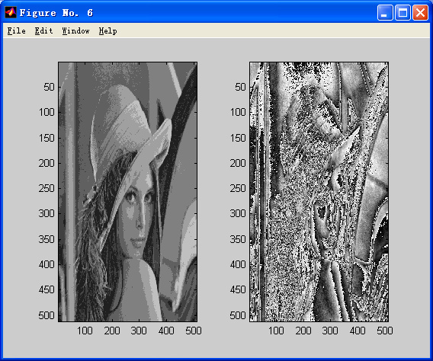
（f）去掉第1－5个位平面的Lena图像和第1－5个位平面
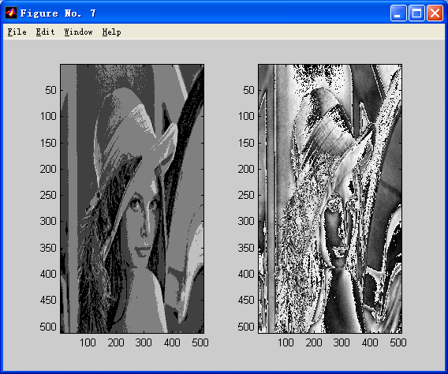
（g）去掉第1－6个位平面的Lena图像和第1－6个位平面
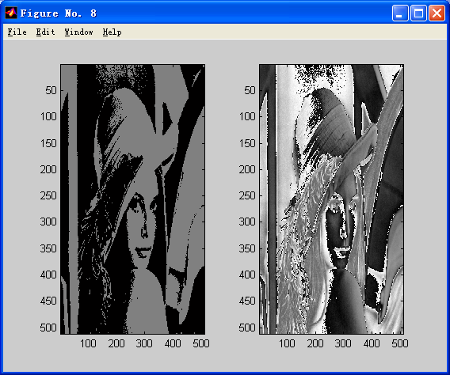
（h）去掉第1－7个位平面的Lena图像（即第八个位平面）和第1－7个位平面

LSB的英文全称是LSB(Least Significant Bit)，是最低有效位隐藏秘密信息。如原始图像是一个8*8的灰度图像，64个点的像素值如下图所示。
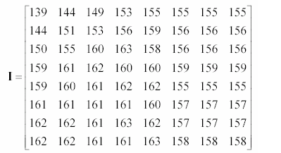
图 未嵌入秘密信息的原始图8*8的像素值
需要使用LSB算法在图像中嵌入attack09，嵌入步骤如下：
第一步：将秘密信息转化为比特流。0的ASCII码值是48，a的ASCII码值是97（十进制）。将ASCII值转换成8位二进制比特流。
attack09: 01100001， 01110100， 01110100， 01100001，
01100011， 01101011， 00110000， 00111001；
第二步：逐行方式代替载体图像的最低比特位。隐写后的这64个样点像素值的十进制如下图所示。
图 嵌入秘密信息的8*8的像素值
这就是LSB信息隐藏的算法，将需要隐藏的秘密信息转成二进制比特流，替换载体的二进制值的最后一位。
LSB信息隐藏提取的方法也非常简单，比如某算法将载体最低有效比特位替换为秘密信息，已知某灰度图像经过了该算法处理。其中三个样点的灰度值为：131、133、134，则可从中提取的秘密信息为110。因为三个像素点的二进制值为10000011,10000101,10000110。
LSB算法还有一些改进算法，比如次低有效位嵌入，也就是不在最低有效位嵌入，而是在第二个位平面嵌入，如果采用次低有效位嵌入，其中三个样点的灰度值为：131、133、134，三个像素点的二进制值为10000011,10000101,10000110，次低有效位提取的隐藏秘密信息为101。
LSB算法的特点是透明性好，因为修改的是载体的最后一个位平面，但是算法的鲁棒性较差。如果采用最为简单的攻击方法，可以将最低位平面全部设置为0或者全部设置为1，或者采用随机的方式将最低位平面设置为0或者1。这样的话，嵌入的秘密信息就全部被破坏了。假如采取最低有效位嵌入，攻击者只需要将所有像素点的最低有效位设置为0，这个图像在视觉效果上不会产生很大的变化，但是隐藏的秘密信息就无法提取出来，载体被攻击后这样提取出来的秘密信息全部为0。
使用最低比特位方法隐藏信息的优点是算法简单，容易实现，隐藏容量较大，大部分都是私钥隐藏方法或者无密钥隐藏方法。其缺点是安全性不高，从隐蔽性的角度来讲，如果没有故意破坏或者压缩等处理，信息的隐藏不易被察觉。但是从安全性角度来讲，如果伪装对象被叠加上一些噪声（包括人为干扰或信道噪声），或者为了适应传输信道，对图像和声音进行了有损压缩，或者是攻击者有意的破坏等，都可以擦除隐藏的信息，使得接收者无法正确恢复出秘密信息。
为了提高LSB方法的安全性，可以采取一些有效的措施。一个方法是对秘密信息先加密后再隐藏。其次，在隐藏信息时，可以多次重复嵌入，以提高信息的冗余度，也可以抵抗一些破坏。另外，还可以引入纠错编码技术，在秘密信息嵌入之前先进行纠错编码，再进行隐藏，这样，即使出现少量的干扰，也可以正确恢复出秘密信息。
彩色图像有三个颜色通道，分别是R，G和B三个颜色通道。
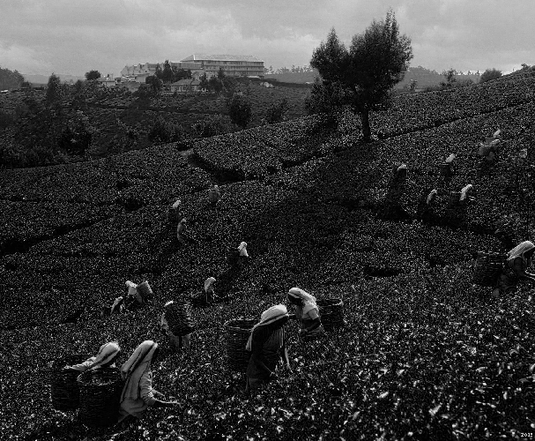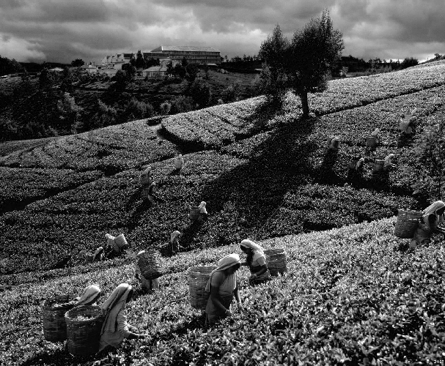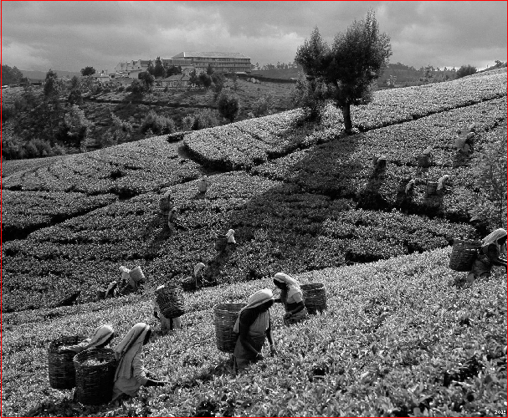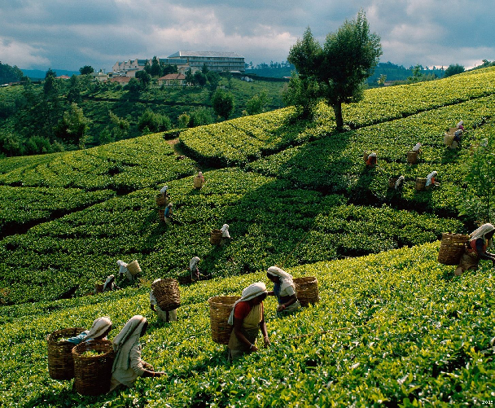
红色通道
绿色通道
蓝色通道
图像各个位平面的作用不同，不同的位平面包含的能量不同，比如绿色通道的1-6位平面。
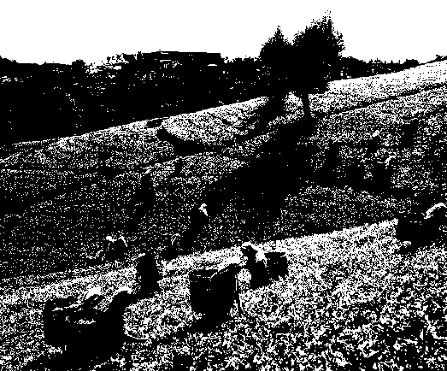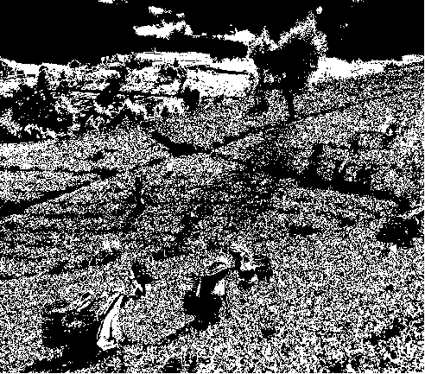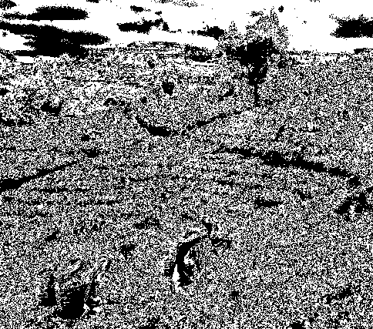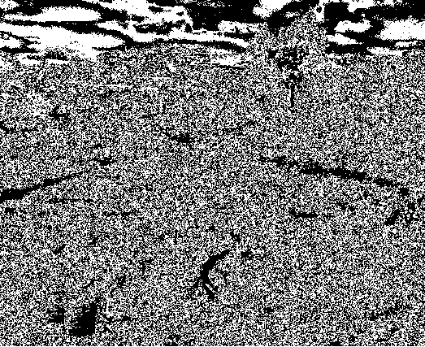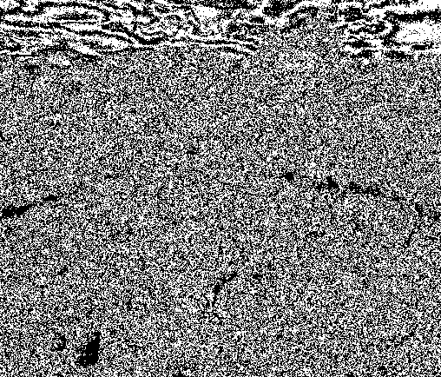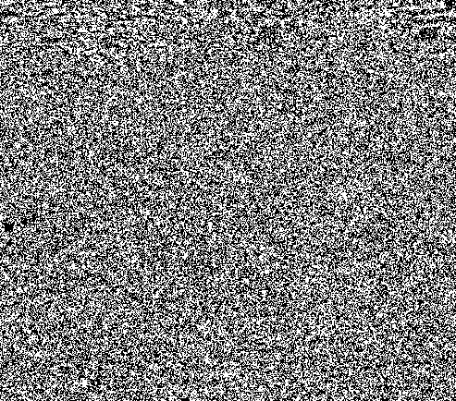

最低有效位（LSB）是一种技术，其中每个像素的最后一位被修改并替换为秘密消息的数据位。每个像素包含红、绿、蓝（RGB）三个值，这些值的范围从0到255，换句话说，它们是8位值。LSB隐写即是修改每个颜色值的最低一位，将其替换为我们想要嵌入的信息中的内容，以此来实现数据隐藏。
例如有七个像素，其RGB矩阵相应像素的值为(225,12,99),(155,2,50),(99,51,15),(15,55,22),(155,61,87),(63,30,17),(1,55,19)。使用ASCII表，可以将秘密消息转换为十进制值，然后转换为二进制值：01101000110101。现在，如果对像素值进行逐一替换，将它们转换为二进制后，将每个最低有效位替换为该消息的比特值（例如225是11100001，用第一个数据位替换最后一位，以此类推）。这只会将像素值+1或-1，对颜色值的修改不是很明显，肉眼无法察觉其中的差异。执行LSB后得到的像素值如下：[(224,13,99),(154,3,50),(98,50,15),(15,54,23),(154,61,87),(63,30,17),(1,55,19)
LSB算法可嵌入的信息极多。例如，一幅彩色图像是512×512的RGB位图，如果只嵌入最低位，最多可以嵌入512×512×3=786,432bit=96KB数据。因为彩色图像有R，G，B三个颜色通道，每个颜色通道可以嵌入一位信息。
应用LSB算法的图像格式需为位图形式，即图像不能经过压缩。故LSB算法多应用于无损压缩的png、bmp等格式，而较少应用于有损压缩的jpg格式。

【实验步骤】

任务一：LSB隐写信息
（1）选取一幅BMP的彩色图像。BMP彩色图像有R，G和B三个颜色通道，LSB选取其中的一个颜色通道隐藏秘密信息，因此首先提取三个颜色通道，输出三个颜色通道的图。分别命名为R，G和B。
（2）每个颜色通道都有8个位平面，输出R通道的1-8位平面。
（3）对R通道使用LSB隐藏秘密信息。
（4）对比隐写前后的图像，一行两列输出。
参考代码如下。
from PIL import Image
import matplotlib.pyplot as plt
import matplotlib.image as mpimg

def get_msg(msg):
return msg.zfill(8)
def generate(msg): # 将信息转置为二进制。
result=''
for i in msg:
if isinstance(i,int):
result +=get_msg(bin(i)).replace('0b','')
else:
result+= get_msg(bin(ord(i)).replace('0b',''))
return result

img=Image.open('sea.bmp')
tmp_msg='informationhiding'
hide_msg=generate(tmp_msg)
width,height=img.size
length=len(hide_msg)
tmp=''
tmp2=''
count=0# 将信息隐藏到其最低位。
for i in range(0,width):
if count == length:
break
for j in range(0,height):
pixels=img.getpixel((i,j))
a,b,c=pixels
if count==length:
break
tmp+=str(a%2)
a-=a%2+int(hide_msg[count])
tmp2+=str(a%2)
count+=1
if count == length:
img.putpixel((i, j), (a,b,c))
break
tmp += str(b % 2)
b -= b % 2 + int(hide_msg[count])
tmp2 += str(b % 2)
count += 1
if count == length:
img.putpixel((i, j), (a, b, c))
break
tmp += str(c % 2)
c -= c % 2 + int(hide_msg[count])
tmp2 += str(c % 2)
count += 1
if count == length:
img.putpixel((i, j), (a, b, c))
break
if count % 3 == 0:
img.putpixel((i, j), (a, b, c))
img.save('encode.bmp')
plt.subplot(121)
plt.imshow(mpimg.imread('sea.bmp')), plt.title('Original'), plt.axis('off')
plt.subplot(122)
plt.imshow(mpimg.imread('encode.bmp')), plt.title('Encoded'), plt.axis('off')
plt.show()
输出结果如下图所示，至此任务一完成。
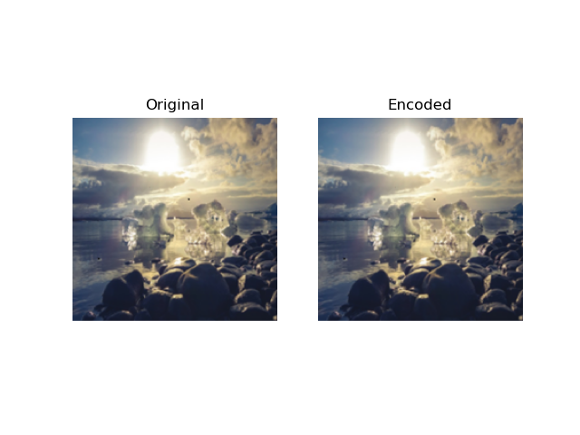

任务二：LSB提取信息
- 提取隐藏的LSB隐写信息。
- 完成提取的秘密信息由二进制进行转换。
from PIL import Image
from encode import tmp_msg
img=Image.open('encode.bmp')
width,height=img.size
count=0
result=''
result1=''
length=len(tmp_msg)*8
for i in range(0,width):
if count==length:
break
for j in range(0,height):
pixel=img.getpixel((i,j))
if count == length:
break
if count%3==0:
count+=1
result1+=str(int(pixel[0])%2)
if count==length:
break
if count%3==1:
count+=1
result1+=str(int(pixel[1])%2)
if count==length:
break
if count%3==2:
count+=1
result1+=str(int(pixel[2])%2)
if count==length:
break
if count==length:
break
print("提取隐藏的秘密信息二进制为:"+result1)
for i in range(0,len(result1),8):
result+=chr(int(result1[i:i+8],2))
print("提取隐藏的秘密信息为:"+result)
实验结果
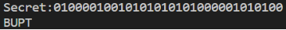
至此，实验任务二完成。

【实验作业】
- 将彩色图转成灰度图buptgray.bmp，灰度图的每个像素点的值为0-255之间。提取buptgray.bmp灰度图的最低位平面，次低位平面，第三位平面，第四位平面，第五位平面，第六位平面，第七位平面，第八位平面，将这8幅图像分为八行显示。
- 灰度图buptgray.bmp作为原始图像，使用LSB隐写技术隐藏秘密信息“BUPTshahexiaoqu”，隐写后的携密灰度图像文件名为buptgraystego.bmp，对比隐写前后的图像，在屏幕中一行两列输出。要求：左边是原始图像，右边是携密图像，同时在图中嵌入自己的学号和姓名以标识身份。注意：图片须为 RGB格式。
- 提取隐藏的LSB隐写信息，输出要求如下。
提取隐藏的秘密信息二进制为：
提取隐藏的秘密信息为：
- 计算原始灰度图像buptgray.bmp和隐藏秘密信息后的携密灰度图像的buptgraystego.bmp的峰值信噪比（取小数点后两位，四舍五入）。

【实验思考】此内容18分
随着技术的发展，信息隐藏与数字水印也在不断的发展，当前的研究热点为：
（1）深度学习模型的版权保护
（2）AIGC（生成式人工智能大模型）技术的溯源问题
（3）生成式可证安全隐写及其应用等。
（4）还有就是《网络空间安全科学学报》2024年第一期“大模型安全”论文，此次专刊收录了10篇高质量的学术论文，内容涵盖了人工智能生成内容水印、大语言模型安全与隐私等研究主题了解当前研究热点。
实验思考的第一题选取一个当前的研究热点，了解当前热点的内容，大致说明一些对这个研究点的理解。比如深度学习模型的版权保护，可以大致写一写深度学习模型的版权保护的PPT介绍，主要是深度学习模型遇到什么问题，如何使用水印技术来保护深度学习的版权保护。
比如人工智能生成内容模型的数字水印技术研究进展，介绍一下人工智能生成内容模型中的某一种水印算法。
要求制作一个PPT进行讲解，PPT的内容10页左右，PPT可以从背景（为什么需要这个技术），解决什么问题，算法描述或者技术描述，算法或者技术效果等。这个无需编程，可以通过阅读文档整理一个技术介绍的PPT，使用的模版为上课的PPT模版。后续会安排同学们讲解PPT。
要求把PPT插入到实验报告的实验思考中，提交实验报告的时候无需另外提交PPT，需要把PPT插入到实验报告中。

另外，本次实验还有一个同实验者，同组同学提交的实验报告内容可以相同。但是封面上个人信息不同，同实验者的信息不同。每个同学都需要提交自己的实验报告。

实验思考的回答写到实验报告的“实验心得体会和实验思考”中。实验思考占18分，实验心得体会占2分，实验心得体会要用自己的语言组织，且需在本人实验过程中加以体会和验证，不能仅仅是网络上其他人的语言或者文字。

